SMLOUVA

o nájmu nebytových prostor, podle § 663 a násl.obč. zák. a zák č. 116/1990 Sb., v platném znění

Účastníci smlouvy:

Město Veselí nad Lužnicí
zastupené Mgr.Jaromírem Novákem, starostou města
Sídlo: náměstí TG.Masaryka čp. 26, 391 81 Veselí nad lužnicí IČO: 00253081
dále jen "pronajímatel" na straně jedné

a

Střední odborná škola pro ochranu a tvorbu životního prostředí ve Veselí nad Luž.
zastoupená ředitelem Ing.Ladislavem Honsou
sídlo: SOŠ pro ochranu a tvorbu životního prostředí Veselí nad Lužnicí Blatské sídliště 600, 391- 81 Veselí nad Lužnicí
IČ: 60061855
dále jen "nájemce" na straně druhé

uzavírají tuto

s m l o u v"'u o nájmu nebytových prostor

I.
Pronajímatel je výlučný vlastník objektu čp. 23 ve Veselí nad Lužnicí a nájemci přenechává do užívání následující nebytové prostory:
studovna |  | 3. podlaží 20,6 m2 | 4.podlaží 47,1 m2
čaj. kuchyň pokoj izolace vychovatel |  | 17,2 m2  12,9 m2  25,9 m2 | 18 ,3 m2  14,4 m2  22,9 m2
studovna |  | 39,4 m2 | 39,8 m2
pokoje celkem  obě patra celkem | (1-18) | 284 m2  400 m2 | (1-28) 442,4 m2  584,9 m2  984,9 m2

Záměr města byl zveřejněn na úřední desce v termínu od 5.11. do 21.11. 2007.
Smlouva byla schválena usnesením rady města č.724/07 ze dne 21 .11 .2007 .

-1-

II.
Nájemce se seznámil se stavem pronajímaných nebytových prostor a v tomto stavu je přebírá.
Nájemce je oprávněn shora vymezené prostory užívat jako domov mládeže k
ubytování studentů školy, návštěv během školního roku, o hlavních prázdninách též jako ubytovna v rámci hospodářské činnosti školy. Podrobnosti o ubytování studentů obsahuje řád domova mládeže a ubytovací řád.

III.
Tato smlouva je uzavřena na dobu neurčitou s výpovědní lhůtou tří měsíců. Výpovědní lhůta počíná běžet první den měsíce následujícího po doručení výpovědi. Pronajímatel může nájem ukončit okamžitě s vyklizením prostor do 14.dnů od doručení výpovědi v případě, že:
-nájemce užívá nebytové prostory k jiným účelům, než je touto smlouvou dohodnuto,
-nájemce pronajal nebytové prostory třetí osobě bez souhlasu pronajímatele,
-nájemce je v prodlení s placením nájemného a dalších plateb po dobu delší než jeden

měsíc,

-nájemce nebude respektovat zvýšení nájemného v souladu s inflačním koeficientem. Nájemce se zavazuje, že po dobu trvání nájmu, podle této smlouvy, nebude na

pronajaté věci provádět žádné změny nebo práce stavebního charakteru s vyjímkou, kdy pronajímatel bude s takovými pracemi souhlasit.

IV.
Cena nájmu (nájemné) bylo stanoveno dohodou a činí 100.000,- Kč/rok (slovy: jednostotisíc korun českých). Nájemce se zavazuje nájemné platit ve čtvrtletních splátkách ve výši 25.000,-Kč, splatných vždy do 15.dne prvního měsíce každého čtvrtletí na účet pronajímatele zřízený u České spořitelny a.s., Veselí nad Lužnicí, č.účtu 19-0701494349/0800, variabilní symbol 2132.

v.
Nad rámec ceny nájmu hradí nájemce náklady na el. energii, odběr tepla a TUV, vodné a stočné s tím, že jejich spotřeba je měřena individuálně. Nájemce je povinen hradit sám na vlastní účet náklady s obvyklým udržováním, včetně úklidu chodníku, malování místností atd.
S ohledem na pohyb cen a míru inflace se smluvní strany dohodly, že výše nájemnáho může být v tomto směru upravována podle oficiálních statistických údajů, vždy s účinností od
1.4. každého roku.
Nájemce se zavazuje provádět kontrolu stavu pronajatých nebytových prostor z hlediska protipožární prevence, přičemž na vlastní náklady zajistí potřebný počet hasicích přístrojů včetně jejich průběžných revizí. V pronajatých prostorách nájemce bude dodržovat
-2-

bezpečnost práce. Nájemce se zavazuje umožnit přístup pronajímateli na jeho požádání.

VI.
V případě nedodržení termínu placení nájemného dohodnutého touto smlouvou, zaplatí nájemce smluvní pokutu ve výši 10 000,-Kč za každé prodlení. Tato smlouva může být měněna nebo doplňována pouze písemnými dodatky potvrzenými oběma smluvními stranami.
Tato smlouva nabývá účinnosti od 1.1.2008.
Pokud není dohodnuto jinak, řídí se vzájemné vztahy smluvních stran občanským zákoníkem, zákonem č.116/90 SB., v platném znění a dalšími předpisy s tím souvisejícími.
Po skončení nájmu odevzdá nájmce prostory vyklizené a čisté, ve stavu v jakém je převzal s přihlédnutím k obvyklému opotřebení.

VII.
Smlouva je vyhotovena ve čtyřech originálech každá strana obdrží dvě paré.
Smluvní strany prohlašují, že si tuto smlouvu před jejím podpisem přečetly, že byla uzavřena po vzájemném projednání podle jejich pravé a svobodné vůle, určitě, vážně a srozumitelně, nikoli v tísni za nápadně nevýhodných podmínek. Autentičnost této smlouvy potvrzují svým podpisem.

Ve Veselí nad Lužnicí dne

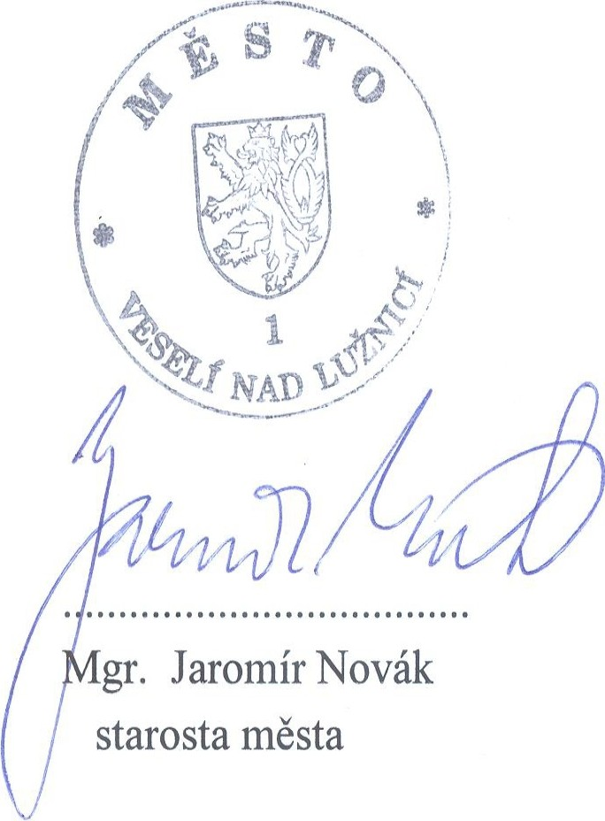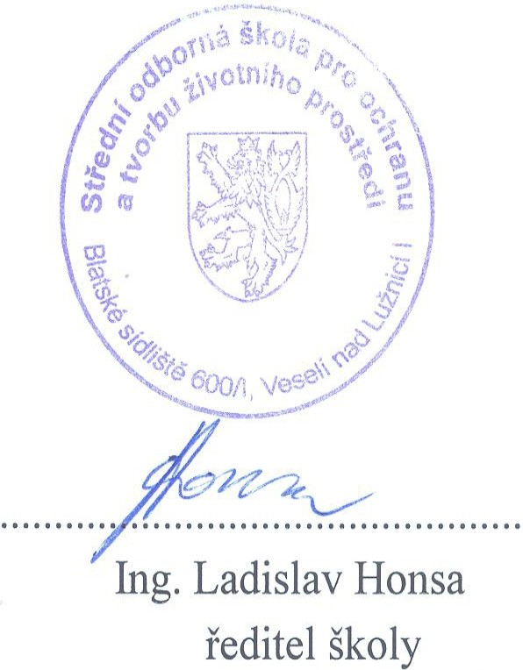

-3-

28/DNS-ORG/2017

DODATEK č. 2
K nájemní smlouvě o nájmu nebytových prostor v čp. 23 ve Veselí nad Lužnicí uzavřené dne 2.1.2008 ve znění Dodatku č. 1 ze dne 18.3.2016

Učastníci smlouvy:

Město Veselí nad Lužnicí, IČ: 00253081, DIČ: CZ00253081 Sídlem: náměstí T.G.Masaryka 26, 391 81 Veselí nad Lužnicí Zastoupené RNDr. Ladislavem Sýkorou, starostou města,
Jako p r o n aj í m a t e I na straně jedné
a

Střední odborná škola ekologická a potravinářská ve Veselí nad Lužnicí Sídlo Blatské sídliště 600, 391 81 Veselí nad Lužnicí, IČ: 60061855 Zastoupení Ing. Ladislavem Honsou
Dále jako n á j e m c e na straně druhé
Výše uvedená smlouva se mění a doplňuje takto: V souladu s usnesením RM č. 44/17 ze dne 8.2.2017 se
Znění článku III. Doba nájmu ruší a nahrazuje novým:
Tato smlouvaje uzavřena na dobu neurčitou s výpovědní lhůtou 3 měsíce. Pronajímatel může nájem ukončit okamžitým odstoupením od smlouvy v případě, že:
- nájemce užívá nebytové prostory kjiným účelům, než je touto smlouvou dohodnuto,
- nájemce pronajal nebytové prostory třetí osobě bez souhlasu pronajímatele
- nájemce je v prodlení s placením nájemného a dalších plateb po dobu delší než jeden měsíc,
- nájemce nebude respektovat zvýšení nájemného v souladu s inflačním koeficientem. Okamžité odstoupení od smlouvy musí mít písemnou formu a musí být doručeno nájemci. Nájem v takovém případ ě., končí dnem doručení okamžitého odstoupení od smlouvy nájemci.
Tuto smlouvu lze ukončit dohodou smluvních stran nebo výpovědí bez uvedení důvodu
s 3 měsíční výpovědní lhůt ou, která počíná běžet I. dnem měsíce následujícího po doručení výpovědi druhé smluvní straně.
Nájemce se zavazuje, že po dobu trvání smlouvy nebude na pronajaté věci provádět žádné změny nebo práce stavebního charakteru s výjim kou, kdy pronajímatel bude s takovými pracemi souhlasit.

V části IV. Cena nájmu se ruší výše nájemného a mění takto:
V souladu s usnesením RM č. 25/17 ze dne 25.1.2017 se navyšuje nájemné o inflační koeficient za rok 2016 o 0,7 % za pronajaté nebytové prostory.
Celkové roční nájemné činí .................................................. .102 816,- Kč
(stodvatisícosmsetšestnáct korun českých),
čtvrtletní splátka činí........... ....... .................. ........... .... ..........25 704,- Kč

Ostatní ujednání zůstávají v platnosti beze změny

28/DNS-ORG/2017

Tento dodatek č.2 nabývá účinnosti dne 1.4.2017

Tento dodatek byl vyhotoven ve čtyřech výtiscích, nichž každá smluvní strana obdrží po dvou vyhotoveních.

Ve Veselí nad Lužnicí dne: 2 2 -02- 2017

/ ;\ '.
i . ĚSTO
HSE J nad LUŽNICÍ
11amcst1 T.G. Masaryka26
- 39[81
I
e{". :.'rt·ťi:t l
}
- - -

Stifttt nt oilJll m·nit it(@ht ekologická a potravlnái1&ki\, Ve!eli niu1 Lužnkf
Bla ké sídliště 609/l
3

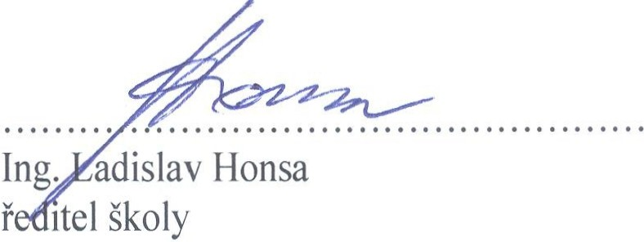ŘŇD; :iÍ ·-············
starosta města

